INSTRUCTIUNI proprii SSM PENTRU ACORDAREA MASURILOR DE PRIM AJUTOR
COD 15/2024

Aprobat,
Prof. dr. ing. Horablaga Adina

1. SCOP Prezentele instrucţiuni ajută la însuşirea procedeelor de acordare a primului ajutor în diverse situaţii.

2. DOMENIU DE APLICARE Instrucţiunea se aplică întregului personal al societăţii şi în mod special salvatorilor din societate, desemnaţi prin decizie.

3. PRIMUL AJUTOR LA LOCUL ACCIDENTULUI

3.1 PRINCIPII GENERALE
- Obligaţia care revine salvatorului este aceea de a preveni agravarea stării victimei.
- Cel care acorda primul ajutor nu inlocuieste medicul dar prin masurile pe care le aplica el trebuie sa reuseasca sa evite: inrautatirea starii accidentatului, aparitia altor complicatii, producerea mortii victimei.
- Cat mai multi salariati trebuie sa fie instruiti si formati in calitatea de salvatori, prin instructaj periodic teoretic si practic de prim ajutor.
- Salvatorul de la locul de munca este important si de neinlocuit, deoarece el se gaseste la locul si in momentul producerii accidentului, el este colegul de munca al victimei.
- La acordarea primului ajutor participa: martorul accidentului, salvatorul, medicul intreprinderii (unde este cazul), serviciul de securitate în muncă, pompierii unitatii (unde este cazul), conducerea unitatii.
- In cazul producerii unui accident se intervine prin: oprire de urgenta - utilaj sau instalatie, intrerupere curent electric, indepartare, telefon, apel verbal, semnal de alarma, vehiculele unitatii, trusa de prim ajutor, targa etc..
- La producerea unui accident, interventia imediata a salvatorului are in vedere: protejarea victimei, examinarea victimei, anuntarea accidentului, acordarea primului ajutor, supravegherea victimei pana la sosirea echipei de specialitate, asigurarea securitatii victimei.
- Avand grija sa nu-si pericliteze propria sanatate, salvatorul trebuie sa cunoasca regulile de aplicare a primului ajutor, sa-si pastreze calmul, sa actioneze energic, eficace si rapid la luarea masurilor.
- Inainte de orice interventie asupra victimei salvatorul trebuie sa-si puna intrebarile: ce s-a petrecut? (interogand martorii sau victima, daca este posibil), mai exista vreun pericol? (de electrocutare, de incendiu sau explozie, de intoxicatie), daca NU sa intervina, daca DA sa interzica accesul in zona si sa dea ALARMA, SA CEARA AJUTOR.

3.2 STOPUL RESPIRATOR
- Stopul respirator (asfixia) este starea organismului caracterizata prin oprirea respiratiei si deci prin lipsa oxigenului in sange, ceea ce poate produce distrugerea tesuturilor vitale si chiar moartea.
- Cauzele care determina asfixia pot fi grupate in trei categorii:
- insuficienta oxigenului in aerul inhalat
- oprirea respiratiei si a circulatiei
- obturarea cailor respiratorii

- Tulburarile respiratorii pot fi recunoscute prin prezenta unuia sau a mai multor semne:
- respiratie neregulata, prea repede sau prea rara;
- respiratie superficiala sau prea adanca
- respiratie zgomotoasa sau dificila (sforaituri, varsaturi, suieraturi)
- congestionarea vaselor de sange de pe cap si gat
- coloratie vanata (cianotica) a buzelor, urechilor si unghiilor;
- transpiratii abundente
- imobilizarea toracelui, circulatia de aer nu poate fi auzita sau simtita
- Metoda de salvare a victimei care a intrat intr-un stop respirator consta in executarea imediata a respiratiei artificiale si necesita cinci faze:
- aprecierea capacitatii de raspuns a victimei
- deschiderea (eliberarea) cailor respiratorii
- verificarea existentei respiratiei
- ventilarea plamanilor prin respiratie artificiala
- verificarea existentei pulsului.
Atentie!
- Daca nu se aplica respiratie artificiala ("gura la gura" sau "gura la nas"), vor urma rapid stopul cardiac, starea de inconstienta si apoi survine moartea.
- Metodele de respiratie artificiala ("gura la gura" sau "gura la nas"),nu vor fi utilizate in cazul stopului respirator aparut in intoxicatii cu gaze si vapori, pentru ca exista pericolul intoxicarii si a salvatorului.

3.3 ŞOCUL
- Socul reprezinta o stare critica de reactie a organismului uman, caracterizata printr-o irigare insuficienta a tesuturilor corpului. Socul poate fi fatal, daca nu se iau masuri pentru a-i preveni evolutia.
- El poate aparea in una din urmatoarele imprejurari:
  - sangerarea externa severa sau sangerarea interna
  - arsuri asociate cu pierderi de plasma sanguina
  - rani grave, striviri cu zdrobituri de tesuturi si care pot duce si la pierderi de sange si plasma
  - crize respiratorii, precum opturarea cailor respiratorii, ranirile toracelui sau paralizia muschilor intercostali, care impiedica victima sa inspire suficient aer pentru a furniza sange oxigenat catre organele vitale
  - crize cardiace, cand inima nu mai poate pompa suficient sange in aparatul circulator
  - ranirea coloanei vertebrale sau a traseelor nervoase care afecteaza controlul dimensiunii vaselor sanguine
  - reactii alergice severe produse prin intepaturi de insecte, muscatura de animal, alimente sau medicamente specifice
  - diverse infectii-acest tip de soc este intalnit de obicei dupa o perioada de boala si este rar de domeniul primului ajutor
- Starea victimei aflata in soc poate varia de la constienta la lesin sau la pierderea cunostintei
- Semnele si simptomele care prezinta ca socul progreseaza sunt:
- agitatia si anxietatea victimei
- paloarea sau culoarea vanata a pielii, in special la nivelul buzelor, tegumentelor, unchiilor si lobilor urechilor si indicand lipsa oxigenului
- pielea rece si umeda, cu transpiratie abundenta
- pulsul din ce in ce mai slab si rapid
- respiratie rapida si superficiala, iar in stadiile ulterioare, lipsa de aer, sufocare
- setea
- greata si varsaturile
- modificarile starii de constienta
- Pana la obtinerea asistentei medicale, acordati promt primul ajutor, incercand sa preveniti instalarea si evolutia socului.Astfel:
- tratati corect cauzele evidente de soc precum sangerarea, fracturile si arsurile
- controlati respiratia si circulatia (pulsul si tensiunea arteriala)
- miscati victima cu grija pentru a nu-i provoca dureri
- dezgoliti victima in jurul cefei, pieptului, taliei
- preveniti pierderea caldurii corpului victimei, punand paturi sub si deasupra victimei
- pozitionati victima aflata in soc, astfel incat sa i se asigure confort maxim si sa se previna agravarea socului
Atentie!
- Nu supraincalziti persoana aflata in stare de soc si un folositi sticle cu apa fierbinte, patura electrica etc, decat la recomandarea medicului
- Nu dati nimic pe gura unei persoane aflate in stare de inconstienta sau de soc sever. Umeziti-i buzele daca victima se plange de sete.

3.4 PIERDEREA CUNOŞTINŢEI. LEŞINUL
- Constienta este starea in care o persoana vorbeste coerent, isi controleaza activitatea musculara, reactioneaza la stimuli durerosi precum si atunci cand este interpelata si isi da seama de mediul inconjurator. Orice modificare a acestei stari, in afara somnului normal, este un semn important de accident sau boala.
- Pierderea cunostintei (constientei) poate aparea mai ales in urmatoarele situatii:
- traumatisme cranio-cerebrale
- comotie cerebrala
- contuzie cerebrala
- otraviri, intoxicatii profesionale prin inhalare sau ingestie
- insolatie, soc caloric
- boli ale sistemului nervos central (epilepsie etc.)
- boli metabolice
- Masura de prim ajutor in cazul unei victime inconstiente este aceea de a realiza eliberare cailor respiratorii si de a asigura respiratia corespunzatoare.
- Pentru aceasta:
  - se pastreaza caile raspiratorii deschise
  - daca victima nu respira se incepe imediat respiratia artificiala
  - daca se observa raniri la fata sau maxilare (falci) se cauta si se scot eventualii dinti rupti din gura victimei, pentru a impiedica inghitirea sau inhalarea acestora;
  - se largesc hainele in dreptul gatului, toracelui si taliei
  - se aseaza victima in pozitia de siguranta (de recuperare), daca leziunile permit si se urmareste respiratia
- Lesinul (lipotimia) este rezultatul unei oxigenari temporar insuficiente a creierului. O persoana care lesina va fi inconstienta chiar numai pentru cateva momente. Scopul acordarii primului ajutor in caz de lesin este de a creste oxigenarea creierului.

- Cauzele obisnuite ale lesinului sunt:
- oboseala, perioade indelungate petrecute in aceasi pozitie (in picioare sau asezat), foame, lipsa aerului proaspat
- stari emotionale ca de exemplu, frica, anxietatea, vederea sangelui
- boala, traumatisme, dureri mari
- Poate exista simptome care preced lesinul: pierderea echilibrului, paliditate, transpiratie.
- Primul ajutor in caz de lesin consta in urmatoarele:
- se verifica daca victima are caile respiratorii deschise si daca respira
- se slabesc hainele la gat, piept si talie
- se aseaza victima in pozitia de siguranta (de recuperare)
- se asigura aer proaspat si se protejeaza victima de temperaturi extreme
- se mentine victima intinsa confortabil inca 10-15 minute dupa ce si-a recapatat cunostinta.
Atentie!
- Nu se administreaza nimic pe cale orala (pe gura), unei persoane inconstiente.
- Pierderea temporara a cunostintei poate fi unul din simptomele care insotesc o criza cardiaca ischemica sau o comotie cerebrala. Trebuie avuta in vedere o astfel de posibilitate, mai ales cand lesinul se produce la persoanele mai in varsta si cauza nu este evidenta.
- Daca revenirea din lesin nu este rapida si completa este necesar ajutor medical

3.5 PANSAMENTE ŞI BANDAJE
- Pansamentele si bandajele sunt elemente de baza in acordarea primului ajutor pentru ingrijirea ranilor si a traumatismelor muschilor, oaselor, si articulatiilor
- Pansamentul este un invelis protector, aplicat pe o rana, pentru a controla sangerarea, a absorbi sangele si a preveni contaminarea si infectarea acestuia.
- Un pansament trebuie sa fie:
  - steril sau cat mai curat posibil
  - foarte absorbant si poros pentru a mentine rana uscata
  - compresabil, gros si moale, in special pentru sangerari puternice, astfel incat presiunea sa se exercite uniform pe toata suprafata afectuata
  - neaderent si fara scame, pentru a reduce posibilitatea lipirii de rana. Tifonul, bumbacul si panza de in sunt materiale potrivite pentru pansamente, in timp ce lana si alte materiale pufoase nu sunt recomandate
- Reguli generale privind pansarea:
- inainte de pansare, opriti hemoragia
- spalati-va pe maini inainte de a pansa o rana. Curatenia este esentiala pentru prevenirea sau reducerea riscului de infectare. Dezinfectati-va daca este posibil, cu spirt, tinctura de iod, apa oxigenata, solutii de rivanol, permanganat de potasiu, apa de colonie.
- nu atingeti si nu suflati peste parte de pansament care va veni in contact direct cu rana
- folositi pentru pansare cel mai curat material disponibil
- acoperiti complet rana si intindeti marginile pansamentului de limitele ranii
- inainte de pansare, aplicati peste compresele de tifon, bumbac absorbant, vata, fasa neaderenta sau alt material
- nu indepartati de pe rana pansamentul deja facut. Daca sangele a trecut prin pansament, lasati pansamentul neschimbat si acoperiti-l cu pansamente suplimentare, fixate cat mai bine
- cand sangerarea nu se opreste si pansamentul se imbiba cu sange, se vor aplica si alte masuri de oprire a hemoragiei (hemostaza), vazi capitolul IX
- fixati pansamentul cu banda adeziva (leucoplast) sau bandaje (fesi) pentru ca aceasta sa nu cada in timpul transportului
- Bandajele (fesi, triunghiuri, rondele etc.) sunt materiale folosite pentru a fixa un pansament, a mentine compresiunea pe o rana, a sprijini un membru sau o articulatie, a imobliza parti al corpului si a fixa altele.
- La folosirea bandajelor, respectati urmatoarele reguli generale:
- aplicati bandajul suficient de strans pentru a va asigura ca sangerarea este controlata sau ca imobilizarea este bine realizata. Daca fasa este prea larga cade de pe rana, daca este aplicata prea strans produce durere si impiedica circulatia sangelui
- verificati, din cand in cand, daca sangele continua sa circule distal fata de bandaj
- nu folositi fesile ca umplutura sau ca pansament pentru rani, daca sunt disponibile alte materiale
- realizati bandajarea cu atentie pentru a nu provoca victimei dureri si miscari inutile.

3.6 TRANSPORTUL ACCIDENTAŢILOR
- Nici un accidentat nu va fi transportat inainte de a fi adus in starea de a suporta in bune conditii transportul, adica inainte de a fi examinat si a i se fi acordat, efectiv, primul ajutor.
- Accidentatii vor fi transportati numai cu autosanitara (ambulanta), o intarziere in sosirea acesteia fiind compensata cu prisosinta de transportul victimei in conditii de securitate
- Numai victimele cu leziuni usoare, care nu influenteaza functiile vitale ale organismului pot fi transportate cu mijloace improvizate si numai in conditii exceptionale se poate indica si transportul celor accidentati grav cu aceste mijloace improvizate. De asemenea, se recurge la mijloace de transport "civile", atunci cand accidentul s-a produs in locuri izolate, la mare distanta de statiile de salvare.
- Odata cu sosirea autosanitarei, cadrele de specialitate preiau cazul si perfecteaza masurile de prim ajutor initiate de salvatorul de la locul accidentului. Ei pot efectua in conditii mai bune reanimarea cardio-respiratorie, pot trata leziunile asociate etc.
- Pana la sosirea ambulantei, salvatorul trebuie sa intervina cu promptitudine, pentru combaterea cauzelor si consecintelor accidentului si pentru prevenirea si inlaturarea factorilor de agravare si apoi sa supravegheze starea victimei. Persoanele care au suferit traumatisme grave nu trebuie deplasate inaintre de sosirea unei persoane calificate, in fara cazurilor in care este absolut necesar ca aceste persoane sa fie scoase dintr-o "pozitie sau situatie periculoasa", care ar putea agrava consecintele accidentarii.
- Faptul ca transportul de la locul accidentului la spitalul cel mai apropiat nu depaseste uneori 5-10 minute, nu poate constitui o justificare pentru neglijarea aplicarii masurilor de prim-ajutor la locul accidentului sau in timpul transportului.
- Momentele cele mai importante ale transportului si anume scoaterea victimei de la locul accidentului, ridicarea ei de la sol, transportul ei, asezarea ei, trebuie executate in mod diferentiat, in fucntie de circumstantele in care s-a produs accidentul, de gravitatea si tipul leziunilor provocate, cat si de numarul salvatorilor prezenti.
- Tehnica de interventie pentru transport trebuie subordonata ideii de a nu agrava si a nu complica vatamarile produse in accident.
Atentie!
- A crede ca primul ajutor la locul accidentului inseamna evacuarea imediata a victimei la prima unitate sanitara de pe traseu, este o mare greseala, inainte de transport I se va acorda primul ajutor.
- In orice situatie, oricat de grele ar parea circumstantele de producere a accidentului si starea victimei, salvatorul trebuie sa actioneze calm si sa se orienteze asupra acelor tehnici de manevrare a accidentatului.

3.7 ACORDAREA PRIMULUI AJUTOR ÎN CAZUL ARSURILOR TERMICE ŞI CHIMICE
Arsurile sunt rani ale pielii sau ale altor tesuturi produse de agenti termici, chimici, electrici sau de radiatii. Durerea extrema, suferinta intensa produsa de arsuri precum si evolutia acestora trebuie sa determine luarea tuturor masurilor de precautie pentru a impiedica producerea accidentala a arsurilor.
Arsura este o leziune locala, reprezentand elementul declansator al unor perturbari cu amploare variabila asupra intregului organism. Amploarea perturbarilor este legata direct de intinderea si profunzimea leziunilor produse de arsura dar si de capacitatea nativa a organismului de a lupta contra arsurii si durerii provocata de ea. Aceasta capacitate compensatorie este strans legata de varsta accidentatului si de starea fiziologica a persoanei (de exemplu diferite boli cum ar fi hepatita acuta virala, diabetul, afectiunile renale) agraveaza starea accidentatului. Arsura reprezinta de fapt distrugerea unor celule vii din anumite regiuni. Deoarece sunt afectate terminatii nervoase din piele, orice arsura provoaca dureri puternice. Durerea insasi este o cauza a socului. Socul arsurilor este extrem de grav si pielea nu-si mai poate indeplini functiile. Prin tesuturile lezate se pierde o mare cantitate de lichide bogate in proteine. Sangele isi pierde masa circulanta si devine vascos. El se incarca cu substante provenite din degradarea tesuturilor, la care se mai adauga si produsii toxici proveniti din infectii. Intr-un cuvant, orice arsura poate deveni extrem de grava. Ea constituie o urgenta si necesita prim ajutor.

A. Clasificare:
A.1 In functie de agentul care le-a provocat, exista patru tipuri majore de arsuri:
- termice - produse de foc, contactul cu obiecte fierbinti, abur;
- corozive - cauzate de substante chimice foarte active cum ar fi acizii sau bazele;
- electrice - produse de curentul electric;
- prin radiatie - determinate de expunerea .excesiva la soare, raze X sau materiale
radioactive;
A.2 Dupa profunzimea lor, arsurile (este vorba despre arsurile termice), se clasifica astfel:
- arsuri de gradul I - limitate la stratul superficial al pielii; pielea este rosie si ustura (un exemptu tipic este arsura solara provocata de expunerea prelungita la soare a pielii neantrenate). Aceste arsuri sunt mai putin grave.
- arsurile de gradul II - cuprind toata grosimea pielii; pe pielea rosie, congestionata apar basici, cu continut seros (galbui) sau amestecat cu sange. Pe langa durerea mare pe care o resimte victima, pericolul principal consta in infectarea continutului veziculelor. Aceste arsuri sunt mai grave, gravitatea fiind in raport cu marimea suprafetei arse. Prin spargerea basicilor rezulta o rana, care se poate infecta foarte usor.
- arsurile de gradul III - leziunile depasesc grosimea pielii, distrugand si straturile mai profunde: grasime, muschi, vase de sange, nervi, ajungand pana la os.
- arsurile de grad IV - sunt foarte severe, incluzand distrugerea tuturor structurilor de tesut, inclusiv a osului (prin carbonizare).

Efectele arsurilor:
B. Sunt determinate de :
- intinderea suprafetei arse a corpului - viata accidentatului este amenintata daca arsurile
depasesc 10 % din suprafata totala a pielii;
- localizarea arsurii - de exemplu arsurile din zona fetei pot afecta respiratia;
- gradul arsurii - detemninat de profunzimea leziunii;
- varsta si starea fizica si fiziologica a victimei (chiar si arsurile mici pot fi critice pentru
persoanele mai varstnice).

Complicatii
- socul - produs de durerea intensa si de pierderea masei sanguine sau a plasmei;
- infectia - deoarece pielea arsa expune la infectii si tesuturile mai profunde, cu care are
continuitate;
- probleme respiratorii - de exemplu la victimele cu arsuri faciale severe sau care au inhalat
fum sau vapori fierbinti se produc leziuni ale cailor respiratorii sau chiar ale plamanilor;
- inflamarea (producerea edemelor) - se produce mai ales daca zona este presata de
imbracaminte stransa sau bijuterii.

C. Ce trebuie sa facem:
- Prima grija este sa fie scos accidentatul de sub actiunea cauzei ce a produs arsura;
- Daca este apa curata la indemana, in primele secunde dupa ce s-a produs arsura este indicat sa fie turnata apa rece curata peste locurile arse, pentru a intrerupe actiunea caldurii asupra tesuturilor; mai tarziu apa devine inutila;
- Daca hainele ard, se arunca peste victima o patura, o haina groasa sau se foloseste extinctorul sau se rostogoleste victima in zapada, dupa imprejurari;
- In cazul arsurilor intinse se inveleste accidentatul intr-un cearsaf curat si se transporta de urgenta la spital;
- Pentru calmarea durerilor, un medicament calmant, administrat oral este totdeauna binevenit;
- Daca victima cere de baut i se admintstreaza apa indulcita cu zahar, limonada sau ceai;
- Ca regula generala, arsurile de gradul II sau III, chiar daca intereseaza o suprafata mica a corpului, necesita ingrijire de specialitate intr-o unitate medicala;
- In cazul unei arsuri mici (de exemplu de marimea unei palme), se aplica tratament ca in cazul unei rani si apoi un pansament steril;
- Arsurile de gradul I nu necesita, in general, ingrijiri medicale daca nu este afectata starea generala a bolnavului. Tratamentul acestor arsuri este simplu : se spala imediat pielea inrosita cu apa rece si se aplica comprese calmante;
- In cazul arsurilor de natura chimica, se impune in primul rand spalarea imediata a suprafetei arse cu multa apa curata, de preferinta calduta, pentru a dilua cat mai mult substanta chimica care a venit in contact cu pielea. Nu este recomandata utilizarea in primul rand a substantelor neutralizante fara ca arsura sa fie mai intai spalata din abundenta cu apa deoarece solutiile folosite direct pentru neutralizarea substantei pot genera reactii de agravare a leziunii. Este contrain dicata aplicarea alifiilor sau grasimilor pe arsura. Spalarea cu apa din abundenta nu trebuie sa fie aplicata mai putin de 10 minute pentru acizii obisnuiti, cu o concentratie mica. Daca arsura este intinsa, in situatii de extrema urgenta, spalarea se face direct sub dus si in cazul arsurilor produse de baze (sub forma solida sau solutii concentrate), care au actiune caustica asupra pielii, tratamentul aplicat este acelasi ca si in cazul arsurilor cu acizi. In cazul arsurilor cu fenol, tratamentul se instituie urgent, din cauza pericolului de intoxicare generala a accidentatului.

D. Acordarea primului ajutor in cazul arsurilor termice
- Acordarea primului ajutor presupune degajarea victimei din focarul generator al arsurii (incendiu, explozie, sursa de abur).
- Este contraindicat sa se incerce la locul accidentului indepartarea vestimentatiei combustionate sau a veziculelor cu lichid formate in zona arsa.
- Singurul indicator al calitatii primului ajutor este asigurarea unui timp cat mai scurt de la producerea accidentului si pana la aplicarea tratamentului specific.
- In cazul asocierii arsurilor cu fracturi (ca urmare a unor explozii), se vor imobiliza focarele de fractura cu mijloace improvizate.
- Deoarece profunzimea leziunilor este strans legata si de durata de actiune a agentului termic, primul ajutor include in unele cazuri ca salvatorii sa actioneze cu rapiditate pentru stingerea hainelor incendiate, pentru indepartarea hainelor imbibate cu lichide fierbinti, scoaterea manusilor sau a cizmelor in care au patruns lichidele fierbinti.
- In arsurile mici, imediat dupa producerea leziunii, zona afectata se badijoneaza cu pansament steril.
- Este interzisa aplicarea pe arsura a unguentelor deoarece acestea favorizeaza infectarea si agravarea leziunii, In arsurile limitate, foarte importanta este aplicarea locala imediata a apei reci sub jet sau imersarea partii arse in apa rece.
- Se usureaza astfel si durerea si se reduce inflamarea si basicarea, prevenindu-se lezarea ulterioara a tesuturilor.
- Daca imersarea nu este posibila, se aplica pe zona arsurii imbracaminte curata sau comprese sterile imbibate in apa rece.
- Se indeparteaza imediat orice sursa de presiune a zonei arse (inele, bratari, imbracaminte), inainte de aparitia inflamarii.
- Se acopera arsura cu pansament curat, lipsit de scame, preferabil steril.
- Nu se aplica lotiuni alifii sau pansamente murdare si in nici un caz nu se folosesc uleiuri, cerneala, albastru metil.
- Este interzisa spargerea basicilor.Nu se respira si nu se tuseste peste arsuri si nu se palpeaza zona.
- Daca imbracamintea este lipita de zona arsa, nu se va dezlipi. In cazul arsurilor grave, se controleaza respiratia victimei, si daca este necesar se aplica respiratie artificiala.
- Concomitent cu aplicarea primului ajutor se anunta medicul unitatii pentru asigurarea transportului urgent cu salvarea si acordarea asistentei medicale de specialitate.

3.8 ACORDAREA PRIMULUI AJUTOR IN FRACTURI
- Prin fracturi se intelege intreruperea continuitatii unui os, cu alte cuvinte orice rupere, zdrobire sau plesnire (fisurare) a unui os, ca urmare a unui traumatism mai puternic (cadere de la inaltime, lovitura, strivire, tamponare, izbire, rasucire etc).
- Toate oasele se pot fractura dar cel mai des, fracturile se produc la oasele lungi ale membrelor, la oasele bazinului si ale coloanei vertebrale.
- Cazurile mai frecvente ale fracturilor sunt urmare a accidentelor de munca si de circulatie si a activitatilor sportive. De asemenea, se produce un numar mare de fracturi in situatia unor catastrofe (cutremure, prabusiri de mine, ciocniri de trenuri etc).

Prevenirea fracturilor
- Majoritatea fracturilor pot fi prevenite prin adoptarea unor deprinderi de securitate in diferite activitati profesionale, casnice, sportive etc. De asemenea trebuie evitate:
  - suprafetele accidentate sau incarcate cu diferite obiecte (obstacole): unelte, materiale, cordoane de racord, furtunuri etc.;
  - pardoselile umede, murdare cu uleiuri, alunecoase; lipsa covoarelor, carpetelor sau traverselor;
  - scarile luminate insuficient si blocate (aglomerate) cu obiecte diferite, fara balustrada, acoperite cu gheata si/sau zapada;
  - folosirea scaunelor pentru a atinge locuri inalte, a scarilor pliante defecte, a scarilor neasigurate;
  - neutilizarea balustradelor si centurilor de siguranta atunci cand se lucreaza la inaltime.

Tipuri de fracturi
- In functie de modul de producere a accidentului, trebuie suspectata o fractura chiar si la distanta de locul de actiune a agentului agresor.
- Fracturile se produc ca urmare a actiunii directe sau indirecte a agentului agresor.
- Fractura directa se produce la locul de aplicare a fortei respective, deci la locul de actiune a agentului agresor (de exemplu: caderea unei greutati pe coapsa, accentuarea durerii, deplasarea fragmentelor osoase uneori ascutite si taioase care distrug muschii, vase de sange sau nervi provocand hemoragii sau paralizii)
- Transformarea fracturii inchise intr-una deschisa, ceea ce implica, de asemenea, o serie de complicatii in plus.
- Primul ajutor se acorda la locul accidentului, exceptand cazul in care persista un pericol pentru salvator sau pentru victima. In acest caz, victima trebuie asezata in cel mai apropiat loc sigur, unde ranile sale sa poata fi temporar asistate si stabilizate.
- In caz de fractura deschisa trebuie procedat mai intai la oprirea hemoragiei si la pansarea ranii. Orice os exteriorizat trebuie protejat cu fesi de jur imprejur, dar nu trebuie fortat sa intre inapoi in rana.
- Ca si in alte traumatisme este necesara administrarea unui calmant (antinevralgic, algocalmin etc.) pentru a diminua durerea.
- Obiectivul principal al primului ajutor este reprezentat de imobilizarea focarului fracturii pentru a preveni complicative si a alina durerea. Imobilizarea se realizeaza cu ajutorul atelelor confectionate special sau improvizate (bastoane, umbrele, bucati de scandura sau placaj, cozi de maturi, sipci, paturi etc.
- Imobilizarea fracturii trebuie sa respecte urmatoarele reguli:
  - Ca regula generala, orice imobilizare trebuie sa cuprinda doua articulatii (incheieturi): cea de deasupra si cea de dedesubtul focarului de fractura(proximal si distal).
  - La membre, atelele se pun de o parte si de alta a focarului de fractura (sau membrul se aseaza intr-o gutiera speciala).
  - Atelele se invelesc in vata (sau alte materiale moi) pentru a nu leza pielea, a nu stanjeni circulatia sau a nu mari durerea.
  - Se evita aplicarea atelelor pe locul unde osul vine in contact direct cu pielea (fata antero-interna a gambei, de pilda).
  - Acolo unde atela nu se poate mula exact pe regiunea imobilizata, golurile se umplu cu vata.
  - Se trage apoi o fasa, la inceput circulara, apoi serpuitoare, in jurul atelelor si membrului fracturat, obtinand astfel o imobilizare provizorie (imobilizarea de durata - in aparat gipsat - urmand sa se faca la un serviciu medical de specialitate).Trebuie sa se aiba in vedere ca fasa prea stransa stanjeneste circulatia sangelui si accentueaza durerea, iar fasa prea larga este egala cu lipsa imobilizarii.
  - Orice accentuare a durerii indica agravarea situatiei si necesita controlarea pozitiei membrelor, a bandajelor si nodurilor si a circulatiei sangelui la extremitati.Nodurile de la materialul utilizat pentru fixarea atelelor vor fi facute peste atela si nu pe zona descoperita deoarece pot provoca compresiuni dureroase pe tegumente.
  - Cel putin doua persoane trebuie sa conlucreze la efectuarea imobilizarii. Una ridica membrul fracturat cu o mana, in timp ce cu palma cealalta sprijina locul fracturii iar cealalta persoana aplica atelele si trage fasa.
- Transportarea accidentatului la spital urmeaza dupa imobilizare. Pana atunci se va asigura in continuare supravegherea accidentatului luandu-se in continuare masurile necesare pentru prevenirea socului: acoperire cu pleduri sau haine, administrarea de calmante pentru durere si de lichide, daca victima este constienta.

Reducerea fracturii
- In cazul fracturarii unui os, muschii asociati acestuia se contracta; daca fractura este completa, contractia rapida a mucchilor poate produce alunecarea extremitatilor rupte si patrunderea lor in tesutul inconjurator. Manipularea brutala poate produce dureri si chiar leziuni ale muschilor, nervilor si vaselor sanguine.
- De aceea poate fi necesara reducerea fracturii prin tractiunea membrului accidental, ceea ce realizeaza implicit si relaxarea (repunerea, reasezarea in ax) oaselor rupte si deplasate. Daca aceasta reducere este necesara, atunci ea trebuie executata de doi salvatori : unul ridica membrul deasupra fracturii (proximal), iar celalalt trage cu grija, dar ferm, in josul fracturii, divergent fata de primul si in axul membrului respectiv.
- Atunci cand se aplica tractiunea, luati urmatoarele precautii:
  - Nu incercati sa indreptati articulatiile in cazul traumatismelor umerilor, coatelor, incheieturilor mainii sau genunchilor. Aceasta manevra poate distruge nervi importanti si vase sanguine mari care trec prin apropierea acestor incheieturi.
  - Aplicati o tractiune suficienta numai pentru a alinia membrul si a elibera compresia musculara si a extremitatilor osului fracturat asupra nervilor si muschilor. Pentru a realinia membrul poate fi necesara o tractiune mai mare dar nu fortati. Daca exista rezistenta sau durere accentuata, intrerupeti tractiunea si imobilizati in pozitia diformitatii existente.
  - Mentineti tractiunea pana cand membrul este complet imobilizat.
  - Efectuati manevra de axare a membrului fracturat numai daca se constata deformarea evidenta a membrului. Ea nu este obligatorie dar este bine sa se faca in primele minute dupa accident, pentru ca in aceasta perioada victima are o scurta perioada de “anestezie naturala”.
  - Notati ca ati aplicat tractiunea si informati serviciul medical - verbal sau printr-o nota scrisa, introdusa in imbracamintea victimei. In functie de membrul afectat, manevrele de tractiune sunt urmatoarele:

Pentru membrul superior:
- daca fractura este la nivelul bratului, se indoaie cotul la 90°: primul salvator trage in ax apucand de antebrat, in portiunea sa superioara, imediat sub plica cotului, iar al doilea salvator apuca de brat cu mainile impreunate ca o chinga in axila si trage in sens contrar.
- daca fractura este la nivelul antebratului, se indoaie incet cotul victimei la 90°: primul salvator trage in ax de degetul mare al mainii, iar al doilea salvator trage tot in ax dar in sens contrar apucand de portiunea inferioara a bratului, imediat deasupra plicii cotului.

Pentru membrul inferior
- daca este fracturat femurul (coapsa), se mentine genunchiul victimei intins si se trage in ax, primul salvator apucand de picior cu mainile sprijinite de glezna si de calcai, iar al doilea salvator tragand in sens contrar de radacina coapsei cu mainile impreunate in chinga sau cu ajutorul unui cearceaf introdus intre coapse;
- daca este fracturata gamba sau glezna, se ridica membrul inferior, indoindu-l la nivelul genunchiului si se trage in ax: un salvator apuca de laba piciorului si cel de-al doilea salvator trage in sens contrar, apucand de genunchi.
- cand deformarea se afla la nivelul degetelor, al mainii sau al labei piciorului, se trage intr-un sens de varfurile degetelor corespunzatoare regiunii deformate, fixand cu putere, cu cealalta mana, pumnul sau glezna victimei, dupa cum este vorba de membrul superior sau de membrul inferior.

Utilizarea fesilor si a bandajelor la imobilizarea fracturilor
- Bandajele utilizate pentru imobilizarea fracturilor trebuie trecute pe sub victima, folosind scobiturile naturale ale corpului uman situate la ceafa, mijloc (talie), genunchi si glezne.
- Bandajele trebuie sa fie:
  - destul de largi pentru a sprijini ferm dar fara a crea disconfort;
  - destul de stranse pentru a preveni miscarea segmentelor osoase;
  - Innodate pe partea neranita sau peste atela, pentru a micsora disconfortul si a
  - asigura situarea partii mai late a bandajului pe partea ranita. Daca sunt ranite ambele picioare, nodurile se fac pe linia mediana.
- Asigurati-va ca bandajele nu franeaza circulatia sangelui sau nu produc durere. Controlati partile imobilizate la intervale de 15 minute pentru a fi siguri ca bandajele n-au devenit prea stranse prin umflarea zonelor inconjuratoare. Acest control este important in special in cazul ranirilor la incheieturi (articulatii), din cauza vaselor si a nervilor vecini. Racirea sau modificarea culorii la extremitati sunt indicatii de circulatie defectuoasa a sangelui, impunand ajustarea bandajelor si fesilor,
- Intre partile corpului care sunt bandajate impreuna trebuie sa se introduca o fasa moale pentru a preveni frecarea si disconfortul.

3.9 ACORDAREA PRIMULUI AJUTOR IN PLAGI
- Prin plaga se intelege orice intrerupere a continuitatii unui tesut (a tegumentelor, mucoaselor sau a tesaturilor mai profunde)
- Plaga este insotita de obicei de sangerari si poate avea ca urmare infectia, prin patrunderea microbilor in tesuturi.
- Plagile pot fi clasificate in functie de mai multe criterii. Cunoasterea si recunoasterea tipului de plaga permite acordarea unui prim ajutor competent.
- In functie de natura agentului agresor si dupa modul de producere, plagile se impart in:
  - plagi contuze (contuzii, vanatai) - cauzate de obicei de cadere sau de o lovitura cu un obiect contondent, rotunjit, neted, fara sa se produca o sfasiere a tegumentului {pielii, epidermei). Sansele de infectie sunt reduse. Contuziile pot fi superficiale, sub forma echimozei (vanatai) cand intereseaza tegumentul sau sub forma seromului (hematomului) cand intereseaza si tesutul subcutanat. Aceste cazuri nu necesita o interventie la locul accidentului. Contuziile pot fi profunde, insotite de rupturi musculare, nervoase, osoase sau viscerale;
  - plagi zdrobite (laceratii) deschise, cu margini neregulate; distrugerile de tesuturi sunt mai mari, cu tendinta de necrozare, substantele rezultate fiind toxice pentru organism. Fiind favorizata totodata inmultirea mai rapida a microbilor si deci infectia, vindecarea se produce mai greu;
  - plagi taiate - provocate de obiecte taioase (cutite, cioburi) la nivelul tesutului moale. Ele prezinta margini regulate cu distrugeri minime de tesut. In general sunt mai putin murdare decat juliturile, dar pot contine fragmente de sticla sau de alt material. Se vindeca usor, cu cicatrici convenabile.Si in cazul interventiilor chirurgicale avem de-a face cu plagi taiate, cu deosebirea ca acestea sunt aseptice;
  - plagi intepate - cauzate de obiecte ascutite si taioase (aschii, cuie, spini, insecte, coarne de animal, dinti etc). Aceste rani pot avea orificii mici la suprafafa pielii, cu distrugeri minime de tesut, dar pot fi profunde, permitand patrunderea microbilor in adancime, infectiile la plagile intepate sunt grave. Astfel, intepaturile cu spini, cuie etc. permit patrunderea in organism a microbilor anaerobi sau a bacilului tetanic; intepaturile de insecte sunt iritante si scarpinatul favorizeaza introducerea de germeni si deci infectia;
  - plagi muscate - provocate de muscaturi de animale, mai rar de om. Aceste plagi constau dintr-o asociere de plagi taiate si zdrobite. Ele prezinta o gravitate deosebita deoarece in gura exista o mare concentrate de agenti patogeni (de exemplu - virusul turbarii, veninul viperei, etc.);
  - plagi impuscate - provocate de armele de foc. Aceste plagi difera in functie de obiectul agresor (alice, gloante, schije):
  - oarbe sau unipolare - o singura rana" ia intrare (glontul ramane in corp); bipolare doua rani, doua orificii: unul de intrare - mai mic, mai rotund, cu margini netede; altul de iesire - mai mare, exploziv, cu margini zdrentuite, Mai grave sunt ranile provocate de schije prezentand importante distrugeri de tesuturi.

Obiectivele principale ale acordarii primului ajutor in ingrijirea plagilor sunt urmatoarele:
- combaterea hemoragiei;
- prevenirea infectiei;
- combaterea durerii;
- prevenirea si combaterea socului. Materiale de prim ajutor necesare:
- comprese sterile, vata, fesi, leucoplast;
- alcool sanitar, tinctura de iod sau metosept;
- apa oxigenata sau tablete de perogen (10 tablete/200 ml apa);
- solutie de cloramina (4 tablete/1 I apa); solutie de permanganat de potasiu l%o; rivanol 1%o tinctura de iod; apa fiarta 30 minute si racita;
- medicamente care combat durerea: algocalmin, antinevralgice etc.

Prevenirea infectiilor
- In afara hemoragiilor, un pericol imediat si important in cazul plagilor il constituie infectia. Plagile reprezinta porti de intrare pentru microbii aflati pe suprafata pielii ranite precum si pentru cei din mediul extern. Pielea intacta, sanatoasa nu permite patrunderea acestora in tesuturi avand un rol antiinfectios important.
- Se considera ca toate plagile sunt infectate intr-o anumita masura prin:
- microbii care patrund in rana odata cu agentul agresor;
- corpii straini din plaga : pamant, stofa, par, nisip etc;
- microbii ce patrund ulterior daca ingrijirile nu sunt corespunzatoare (maini sau obiecte nesterile etc.). In plus, tesuturile zdrobite, secretiile si sangele acumulat in aceste tesuturi reprezinta un mediu prielnic pentru inmultirea microbilor.
- Desi contaminarea pielii are loc imediat, odata cu ranirea, infectia propriu-zisa se manifesta dupa cca. 6 ore si este complet instalata in 24 de ore. De aceea, dupa acordarea unui prim ajutor eficient si corect, tratarea calificata a plagilor trebuie realizata in primele 6 ore.
- Ranile se pot infecta (suprainfecta) si in timp, daca masurile luate nu sunt corespunzatoare. Astfel, in cateva zile pot aparea:
- intensificarea durerilor la nivelul plagii;
- nrosirea si umflarea zonei din jur sau brazde rosii ce pornesc de la plaga;
- intarirea, umflarea si incalzirea zonei;
- odata cu avansarea infectiei - o decolorare galben-verzuie si chiar scurgerea prin plaga a puroiului;
- cand infectia este intensa - alterarea starii generate: dureri de cap, febra (39°-40°), frisoane, tahicardie, dureri la baza membrului ranit, inflamarea ganglionilor regionali (adenita).
- Ranile infectate necesita ingrijiri medicale.
- Orice rana poate fi infectata cu bacii tetanic, agentul patogen al tetanosului, boala potential mortala caracterizata prin spasme si contracturi musculare.
- Ranile profunde, mai ales cele cauzate de muscaturi de animale si care au fost infectate prin pamant, praf sau fecale de animale prezinta un risc inalt de infectare tetanica si persoana in cauza trebuie sfatuita sa se adreseze medicului pentru a fi imunizata impotriva tetanosului.
ATENTIE!
- Avand in vedere ca de primul pansament depinde evolutia ranii (si starea ranitului), trebuie sa se respecte urmatoarele reguli:
- Rana nu trebuie pansata cu orice si oricum! Plaga este o poarta larg deschisa microbilor patogeni si deci nu este permis sa contribuim noi insine la infectarea ei.
- Sa nu neglijam o hemoragie importanta, pe motivul ca trebuie sa fie pregatite mai intai cele necesare pentru pansat.In caz ca sangele tasneste din plaga sau se scurge intr-o cantitate apreciabila, primul ajutor se va adresa hemoragiei, deoarece hemoragia este una dintre cauzele cele mai importante ale socului.
- Corpii straini care nu pot fi inlaturati cu apa oxigenata (de exemplu aschie infipta, cutit infipt in rana etc.) se lasa pe loc, din cauza pericolului de sangerare.
- Tot in scopul prevenirii socului, sa calmam durerea si nici intr-un caz sa nu o accentuam.
- Sa nu stergem rana cu comprese, sa procedam bland si rapid, fara gesturi dezordonate si inutile.
- Sa nu turnam in rana substante antiseptice iritante, cum ar fi alcoolul sau tinctura de iod. Pe langa ca maresc durerea, aceste substante distrug si celulele vii, favorizand dezvoltarea infectiei si intarziind cicatrizarea.
- Sa nu aplicam pe rana proaspata substante grase, de tipul alifiilor sulfamidate sau al alifiilor cu antibiotice. Grasimile impiedica drenajul secretiilor din plaga, anihiland actiunea absorbanta a pansamentului. Substantele grase se folosesc mai tarziu, cand plaga se usuca iar pansamentul tinde sa se lipeasca.
- Sa ne spalam pe maini cu apa si sapun inainte de a acorda primul ajutor.
- Sa nu tusim si sa nu respiram direct deasupra ranii.
- Sa nu atingem rana sau partea bandajului care va veni in contact cu rana.
- Sa acoperim cat mai repede rana cu un pansament steril sau macar cu unul care este curat.
- Sa ne spalam pe maini sau pe alta portiune care a venit in contact cu sangele ranitului si dupa acordarea primului ajutor, pentru a evita propria infectare.
- Principalul mijloc de protejare este reprezentat de aplicarea pansamentelor care variaza dupa intinderea, profunzimea si localizarea plagilor. Inainte de aplicarea pansamentelor este necesara curatarea (toaleta) plagilor care se va proceda astfel:
- Se curata zona cu ajutorul unei comprese sterile pornind de la marginile plagii spre pielea sanatoasa din jur (nu se utilizeaza vata la aceste manevre pentru a nu lasa scame ce pot stanjeni vindecarea).
- Se spala apoi pielea din jur utilizand substante detergente (sapun lichid, bromocet, benzina etc).
- Se dezinfecteaza pielea din jurul plagii cu ajutorul unor substante antiseptice (alcool, tinctura de iod, rivanol) folosind, de asemenea, comprese sterile; se evita patrunderea acestora in plagi pentru ca sunt iritante.
- Pentru a indeparta eventualii corpi straini din plaga, cea mai buna metoda consta in a turna pe plaga apa oxigenata care, prin spuma pe care o produce, antreneaza eventualii corpi straini, concomitent realizandu-se si dezinfectia plagii. Corpii straini care nu pot fi inlaturati cu apa oxigenata (de exemplu aschie infipta, cutit in ranSa etc.) se lasa pe loc, din cauza pericolului de sangerare. Numai pentru corpii straini superficiali si care nu sunt indepartati cu lichidul turnat, se va incerca extragerea lor cu ajutorul unei pensete sterile (eventual sterilizata la flacara) sau cu degetele (unghiile), dupa o buna dezinfectare (alcool, tinctura de iod, apa si sapun).
- Dupa aceasta operatie, rana se dezinfecteaza cu o solutie de cloramina, permanganat de potasiu, rivanol sau din nou cu apa oxigenata. Daca rana este intr-o regiune paroasa, este important sa se efectueze o barbierire a zonei din jurul plagii (daca este posibil), dupa care se va dezinfecta din nou pielea din jurul ranii cu alcool, tinctura de iod etc.
- Se acopera apoi plaga cu un strat de comprese sterile, se adauga eventual un strat de vata, dupa care se efectueaza bandajarea in vederea mentinerii pansamentului.
- In cazul ranilor care sangereaza, straturile de comprese si vata vor fi mai groase; inainte de bandajare, pe pansamentul aplicat se va pune o fasa nederulata peste care se aplica bandajul cat mai strans.
- In situatia in care sangele imbiba mai departe pansamentul si nu se opreste, se vor lua masurile de oprire a hemoragiilor.
- Sutura ranilor este de competenta exclusiva a cadrelor sanitare (a salvatorilor de gradul I si II).

3.10 PRIMUL AJUTOR ÎN HEMORAGII
- Omul adult, de talie medie, are in corpul sau circa 5 litri de sange, din care, 4 litri circula iar un litru se afla depozitat in ficat, muschi, splina. Circulatia sangelui se produce intr-un sistem inchis, format din inima si vasele de sange. ,,Deschiderea" sistemului circulator printr-un proces distructiv, la orice nivel al sau, duce la hemoragie.
- Cauza cea mai frecventa a hemoragiei o formeaza traumatismele (de orice fel). Dupa vasul din care se scurge sangele, hemoragia poate fi: arteriala {sange rosu-deschis, oxigenat, care tasneste ritmic, o data cu bataile inimii) ; venoasa (sange rosu-inchis, incarcat cu bioxid de carbon, care curge in valuri, inundand rana) ; capilara (sange rosu care musteste).
- Dupa locul unde se scurge sangele se deosebesc : hemoragia externa (sangele apare la suprafata corpului) ; hemoragie interna (intr-o cavitate inchisa); hemoragia exteriorizata (intr-un organ care comunica cu exteriorul) si hematomul (sangele se scurge in tesuturi).
- Gravitatea unei hemoragii tine, in primul rand de cantitatea sangelui varsat, din acest punct de vedere, deosebindu-se hemoragii mici (pana la jumatate de litru), mijlocii si mari (de la o treime pana la jumatatea cantitatii aflate in corp).
- Hemoragiile externe sau cele care se exteriorizeaza, sunt vizibile si pot fi recunoscute usor. Mai greu de recunoscut sunt hemoragiile interne. Paliditatea neobisnuita a bolnavului, poate indica o astfel de hemoragie. Aceasta se doreste ingustarii calibrului vaselor de sange din piele, ca o reactie de aparare a organismului impotriva hemoragiei. In hemoragiile mari, pielea devine alba ca ceara.
- Primul organ care sufera din cauza lipsei sangelui este creierul. Anemia scoartei cerebrale se tradeaza prin ameteli, vajaituri in urechi, lesin, agitatie, neliniste, uneori convulsii ale muschilor corpului.
- Oprirea unei hemoragii, care poarta numele de hemostaza poate fi spontana (hemoragia inceteaza de la sine), provizorie (ceea ce priveste primul ajutor) si definitive.
- Hemostaza spontana (posibila in hemoragia capilara si a vaselor mici), are la baza doua procese de aparare ale organismului : micsorarea calibrului vaselor si coagularea sangelui. Cheagul astupa, ca un dop, spartura vasului ingustat.
- Hemostaza provizorie (necesara ori de cate ori sangerarea nu se opreste spontan), are scopul sa intrerupa hemoragia din momentul accidentului si pana cand accidentatul ajunge pe masa de operatie. Ea se realizeaza, fie prin apasarea pe artera intr-un punct situat intre inima si rana, fie prin compresiunea circulara a tesuturilor (fiind astfel comprimate si vasele de sange).
- Hemostaza definitiva este realizata de medic prin interventie chirurgicala.
- In hemoragia externa, masurile de prim ajutor difera dupa cantitatea si viteza cu care se pierde sangele. Pentru obtinerea hemostazei in hemoragia capilara (cand sangele musteste din rana sau se prelinge usor) ajunge, de regula, un pansament compresiv. Rana se panseaza cu un numar mai mare de comprese, peste care se pune un strat de vata mai gros. Peste pansament se trage apoi o fasa stransa. Uneori hemoragia inceteaza prin simpla spalare a ranii cu apa oxigenata.
- Cand sangele tasneste sau curge in valuri sunt la dispozitie trei metode de hemostaza provizorie : apasarea arterei pe un plan osos (intre inima si rana), compresiunea circulara si compresiunea arterei prin flexiunea fortata a membrelor.
- Apasarea arterei pe un plan osos, pretinde cateva cunostinte elementare de anatomie si presupune o oarecare forta. Pentru hemoragiile capului se comprima artera carotida pe fata antero-laterala a gatului spre baza acestuia. In adancime exista un pian osos, iar artera se simte batand.
- Cand hemoragia se afla la un umar sau la brat se apasa artera subclaviculara, patrunzand cu degetele deasupra claviculei si comprimand artera pe arcul osos al primei coaste. Pentru plagile bratului se comprima artera axilara in axila (subsuoara).
- Hemoragia la antebrat poate fi oprita temporar prin comprimarea arterei umerale la brat. Artera trece pe fata interna a bratului, avand dedesubt planul dur al osului humerus.
- Cand plaga se afla la mana, apasam arterele radiala si cubitala pe fata anterioara a antebratului, in dreptul pumnului (la nivelul unde se ia pulsul)
- Pentru hemoragiile coapsei se apasa artera femurala la locul unde se indoaie coapsa pe abdomen (in dreptul plicii inghinale sau al stinghiei). De acolo artera se continua pe fata anterointerna a coapsei, avand dedesubt osul femur. Ea poate fi comprimata usor, in caz ca locul hemoragiei se afla in apropierea genunchiului sau la gamba. In cazuri extreme poate fi apasata si artera aorta abdominala.
- Hemostaza prin apasarea arterei este o masura temporara si de prima urgenta. Ea nu se poate aplica in timpul transportului accidentatului. Persoana care o executa oboseste repede, de aceea trebuie sa se recurga urgent la compresiunea circulara a tesuturilor (cand este vorba de membre).
- Compresiunea circulara se face cu ajutorul unui garou (un tub de cauciuc) care sa inconjure bratul, antebratul, coapsa sau gamba, sa le stranga circular si sa se innoade.
- Tubul de cauciuc are avantajul ca este elastic in lipsa, se poate intrebuinta o camera de bicicleta, orice cravata, Centura, braul etc. Garoul se aplica mai sus de rana (intre inima si locul hemoragiei). Sub garou se pune o bucata de panza sau de stofa, pentru a nu se rani pielea. Strangerea se obtine prin innodarea sau rasucirea capetelor garoului {eventual cu ajutorul unui betisor). Semnul unei mai bune compresiuni este incetarea hemoragiei. Spre extremitatea membrului pe care s-a aplicat garoul, pielea si unghiile devin palide ; daca se albastresc, garoul nu este bine strans.
- Datorita compresiunii, tesuturile nu mai primesc sange ; de aceea garoul nu poate fi lasat pe loc mai mult de o ora. in acest timp, accidentatul trebuie sa ajunga in situatia de a i se putea face hemostaza definitive. In cazuri rare, cand transportul dureaza mai mult, trebuie slabit — din timp in timp — garoul, dand posibilitate membrului sa primeasca sange oxigenat. Desfacerea garoului se face lent, nu dintr-o data altfel bolnavul este supus la soc. Pe timpul slabirii garoului se apasa pansamentul cu palma, comprimand plaga. Daca victima nu este insotita la spital, de garou se va prinde un bilet pe care se va nota ora exacta la care s-a aplicat. Nerespectarea acestor norme poate avea urmari grave, pana la amputarea membrului pe care s-a aplicat garoul.
- Compresiunea arterei in flexiune fortata, poate inlocui garoul in anumite imprejurari. Pentru hemoragiile coapsei se aplica un sul de tifon (sau de panza), dupa care se indoaie puternic gamba pe coapsa si coapsa pe abdomen, fixand totul in aceasta pozitie cu ajutorul unei basmale. Pentru hemoragiile gambei sau piciorului, se aplica sulul in indoitura genunchiului, se indoaie bine gamba pe coapsa si se fixeaza pozitia. La fel se procedeaza la indoitura cotului, in caz de hemoragie a mainii si antebratului.
- In hemoragia interna sau exterioara, obligatoriu, se vor lua urmatoarele masuri:
- Bolnavul va fi culcat in pat sau pe o patura moale, fiind sfatuit sa nu tipe, sa nu se agite, ci sa stea cat mai linistit cu putinta. Repausul absolut duce adesea la oprirea hemoragiei.
- Este anuntat imediat medicul sau se iau urgent masuri de transport.
- Daca hemoragia este mare, se aseaza capul victimei mai jos decat restul corpului, pentru ca creierul sa primeasca sange suficient.
- Incaperea se aeriseste bine, pentru ca bolnavul sa inspire aer bogat in oxigen.
- Hemoragia nazala poate fi oprita in felul urmator: bolnavul este asezat pe scaun, la umbra, cu capul dat pe spate, rezemat de spatar, cat mai departe de soba sau calorifer; se desface camasa la gat, cravata, centura. Va fi sfatuit sa-si apese nara cu degetul. Daca hemoragia nu se opreste, se introduce in nara un tampon de vata muiat in apa oxigenata sau in solutie de antipirina 10% (3 comprimate dizolvate intr-o lingura de apa). Scoaterea tamponului se va face incet, cu multa grija, iar bolnavul va fi oprit sa-si sufle nasul, pentru a nu starni din nou hemoragia.

3.11 ACORDAREA PRIMULUI AJUTOR ÎN CAZUL ELECTROCUTĂRILOR
- Fenomenul care apare in organism ca urmare a trecerii curentului electric se numeste electrocutare sau soc electric. Electrocuterea se manifesta prin vatamari de diferite grade pana la deces.
- Consecintele electrocutarii depind de trei factori si anume :
- intensitatea curentuiui electric;
- timpul cat trece curentul prin corp;
- traseul sau calea strabatuta de curentul electric prin corp.
- Intensitatea curentului electric a carui limita de suportabilitate a fost stabilita experimental si care se considera nepericuloasa este de :
- 10 mA in cazul curentului altemativ de frecventa industriala
- 50mA in cazul curentului continuu
- Conceptul de curent nepericulos este utilizat pentru a defini acel curent sub actiunea caruia omul se poate elibera din circuitul electric prin forte proprii. Accidentul prin electrocutare apare atunci cand corpul omului se intercaleaza accidental intre doua puncte cu potentiale electrice diferite, situatie in care prin el circula un curent capabil sa afecteze functiiie vitale ale corpului (respiratia, circulatia sangelui si activitatea nervoasa).
- Efectele curentului electric asupra functiilor vitale pot avea urmari imediate sau intarziate.
- Urmarile imediate se manifesta prin paralizarea functiilor respiratorii si/sau circulatorii, aparitia stopului respirator si/sau a stopului cardiac, ori deces instantaneu .
- Urmarile intarziate (ore, zile) se manifesta printr-o sIabire a fortei musculare, amorteli, chiar in cazul in care accidentatul se afla in stare de repaos.
- Acordarea primului ajutor depinde in cea mai mare masura de competenta celor prezenti (salvatori) in momentu! producerii accidentului, in practica intalnindu-se doua situatii:
- accidentatul nu se poate desprinde de instalatia electrica;
- accidentatul s-a desprins de instalatia electrica, nemaifiind in contact cu aceasta si nici in imediata ei apropiere.
- Actiunea de acordare a primului ajutor se desfasoara printr-o succesiune de operatii astfel:
A. Scoaterea accidentatului de sub influenta curentului electric : se procedeaza astfel:
- Se actioneaza pentru intreruperea tensiunii prin inchiderea intrerupatorului de alimentare, scoaterea sigurantelor sau scoaterea din priza de la caz la caz.
- Daca scoaterea de sub tensiune a instalatiei necesita timp, defavorizand operativitatea interventiei, accidentatul se scoate de sub tensiune prin utilizarea oricaror materiale sau echipamente electroizolante care sunt la indemana, astfel incat sa se reuseasca indepartarea accidentatului de zona de pericol. Daca accidentatul este in contact cu instalatia electrica si se afla undeva la inaltime se analizeaza situatia si se iau masuri de preintampinare pentru evitarea caderii accidentatului procedandu-se astfel:
- Se sprijina accidentatul cu proptele izolante / se organizeaza atenuarea caderii prin prinderea victimei / prin plasarea pe sol a unor suporturi groase la locul eventualei caderi (paie, materiale textile, crengi etc.)
B. Determinarea starii accidentatului. Dupa scoaterea accidentatului de sub tensiune se va determina starea clinica a victimei printr-o examinare rapida , actiunile de prim ajutor fiind diferentiate in functie de starea accidentatului:
- daca accidentatul este constient;
- daca accidentatul este inconstient;
- daca accidentatul prezinta vatamari sau raniri. Accidentatul este constient:
- Se stabileste contactul verbal si se cauta vizual eventuale semne exterioare ale starii de rau (culoarea pielii, transpiratia fetei si a palmelor, prezenta si caracteristicile respiratiei si ale pulsului).
- Se solicita salvarea;
- Accidentatul este inconstient: ii lipsesc reflexele de autoaparare si capacitatea de miscare autonoma, se procedeaza astfel:
- Se aseaza accidentatul intr-o pozitie care sa permita examinarea sa ( pozitia culcat pe spate pe o suprafata plana si suficient de rigida);
- Se desfac hainele la gat, piept si zona abdominala;
- Se verifica starea respiratiei si existenta pulsului;
- In cazul lipsei functiilor vitale, acestuia i se va face respiratie artificiala sau reanimare cardio-respiratorie ( aceasta se va executa pana la revenirea la normal sau pana la sosirea medicului).
- Atentie!
- Modalitatea de acordare a primului ajutor si in general orice interventie se stabilesc in functie de starea concreta a accidentatului.
- Chiar daca in urma electrocutarii, accidentatul nu acuza stari de rau ( nici macar trecatoare), el trebuie tinut in repaos timp de 0.5-1 ora, dupa care trebuie supus unei consultatii medicale.
- Orice electrocutat va fi transportat la spital pentru supraveghere medicala, deoarece ulterior pot surveni tulburari de ritm cardiac.

3.12 PRIMUL AJUTOR LA LOCUL ACCIDENTULUI - LEZIUNI ALE OCHIULUI

CORPI STRAINI IN OCHI
Nu_se_Indeparteaza : - cand particula este pe cornee; cand particula este incastrata sau s-a lipit de globul ocular; cand particula nu poate fi vazuta desi ochiul este umflat si doare. Primul ajutor consta in:
  - avertizarea persoanei sa nu-si frece ochiul
  - cel care ajuta isi va spala rnainile inainte de a acorda primul ajutor
  - inchiderea pleoapei si acoperirea ochiului afectat cu un tampon pentru ochi sau cu un tifon (se poate fixa bandajul cu banda adeziva astfel incat sa se evite presiunea asupra ochiului}.
  - Solicitarea asistentei medicale de specialitate

ARSURI ALE OCHIULUI
Acestea pot fi provocate de substante chimice corozive (acizi sau baze), solide sau lichide. Primul ajutor consta in:
- -punerea victimei in pozitie asezat sau culcat, cu capul inclinat catre spate si intoarcerea usoara a capului spre partea laterala.
- -acoperirea ochiului nelezat
- -spalarea ochiului lezat cu apa calduta sau rece (sau lapte) prin fortarea usoara a departarii pleoapelor.
- -tinerea capului persoanei sub jetul de apa curgand usor
- -dupa spalare acoperirea ochiului lezat cu un pansament si solicitarea asistentei medicale.

3.13 PRIMUL AJUTOR LA LOCUL ACCIDENTULUI - OTRĂVIRI ACCIDENTALE
- Actionati cat mai repede!
- Identificati substanta otravitoare (cautati stile, tablete, ambalaje de material otravitor, chiar si voma).
- Determinati cantitatea absorbita (estimativ, dupa marimea ambalajului, numar pilule, cantitatea de substanta ramasa), determinati calea de intrare in organism (inghitire, inhalare in plamani, absorbtie prin piele, injectare in sange sau orice combinatie de doua sau mai multe metode), determinati timpul scurs.
- Daca nu puteti identifica imediat substanta otravitoare, nu pierdeti timpul, cereti ajutor specializat.
- Daca ajutorul nu este disponibil de urgenta, primul ajutor consta in eliminarea otravii sau reducerea efectelor ei.
- Otravurile inghitite nu trebuie diluate. Daca victima este constienta, puneti-o sa-si clateasca gura, spalatii fata pentru a indeparta substanta otravitoare/coroziva (in cazul celor solide sau pulberilor).
- Nu provocati varsaturi decat in cazurile cand medicul indica acest lucru (substantele corozive produc arsuri la vomitare, iar produsele petroliere pot fi aspirate in plamani ducand la pneumonii chimice grave). Varsaturile provocate mecanic sunt de obicei ineficiente.
- Otravurile inhalate (gaze toxice) trebuie "curatate" din plamani cat mai repede posibil.
- Victima trebuie transportata la aer curat, departe de sursa de otravire. In cazul cand
victima nu respira se aplica metodele de respiratie cunoscute.
ATENTIE!
- In cazul intoxicatiilor cu gaze si vapori NU se aplica respiratia "gura la gura". Daca in gura sau in jurul acesteia se gasesc reziduuri otravitoare/corozive trebuie folosita o metoda de respiratie artificiala alternative.
- Otravurile absorbite prin piele trebuie indepartate prin spalare cu apa calda si sapun (se vor urmari in special zona unghiilor si a parului).
- Otravurile injectate trebuie retinute in zona de injectare. Se va mentine victima relaxata cu membrul afectat la nivelul inimii pentru a intarzia absorbtia. Zona de la suprafata se spala.

4. COMPONENŢA TRUSEI MEDICALE DE PRIM AJUTOR MEDICAL este reglementată şi aprobată prin Ordinul nr 427/14 iunie 2002 al Ministrului Sanatăţii şi Familiei

Nr  crt. | Denumire | Cantitate
1 | Foarfece cu varfuri boante | 1 buc
2 | Garou 50 cm | 1 buc
3 | Deschizator de gura din material plastic | 1 buc
4 | Dispozitiv de respiratie gura la gura | 1 buc
5 | Pipa Guedel - marimea 4 | 1 buc
6 | Pipa Guedel - marimea 10 | 1 buc
7 | Manusi de examinare | 4 buc
8 | Atele din material plastic | 2 buc
9 | Fese din tifon mici 5 cm/4 m | 5 buc
10 | Fese din tifon 10 cm/4 m | 3 buc
11 | Bandaj triunghiular 1-80 mm | 2 buc
12 | Vata hidrofila sterila, pachet A50g | 2 buc
13 | Ace de siguranta | 12 buc
14 | Leucoplast 5 cm/3 m | 1 buc
15 | Leucoplast 2,5 cm/2,5 m | 1 buc
16 | Alcool Sanitar 200 ml | 1 buc
17 | Comprese sterile 10 cm/8 cm | 10 buc
18 | Pansament individual 2 cm/6 cm | 10 buc
19 | Pansament cu rivanol 6 cm/10 cm | 5 buc
20 | Plasture 6 cm/50 cm | 1 buc
21 | Rivanol solutie 1 la 1000 - 200 ml | 1 buc
22 | Apa oxigenata sau perogen | 1 buc
23 | Alcool iodat - 200 ml | 1 buc
24 | Caiet a 50 pagini | 1 buc
25 | Creion | 1 buc

PROCEDURA PRACTICA DE ACORDARE A PRIMULUI AJUTOR LA LOCUL ACCIDENTULUI

1. VICTIMA NU RESPIRA SI NU ARE PULS.
Primul gest in aceasta situatie este anuntarea situatiei la 112 solicitand ajutorul echipei medicale calificate si cu dotare corespunzatoare dupa care incepem resuscitarea cardio-pulmonara.
Daca victima nu respira, nu are puls si este sigur ca va sosi ajutor profesionist calificat, incepe ventilatia artificiala si compresiunile toracice.
Ele se executa succesiv.
in cazul in care sunteti salvator raportul ventilatie masaj cardiac trebuie sa fie de 2:15, acest lucru repetandu-se timp de 1 minut
in cazul in care sunteti doi salvatori acest raport trebuie sa fie de 1:5. Se executa 10 cicluri dupa care se face reevaluarea pacientului.
Fiecare ciclu se incepe cu ventilatia artificiala si se termina cu ventilatie.
TEHNICA VENTILATIEI ARTIFICIALE
Ingenunchiati langa pacient. Cu capul victimei in hiperextensie se mentine gura usor intredeschisa cu o mana, in timp ce cu cealalta se sustine fruntea si se penseaza nasul. Inspirati profund aer...
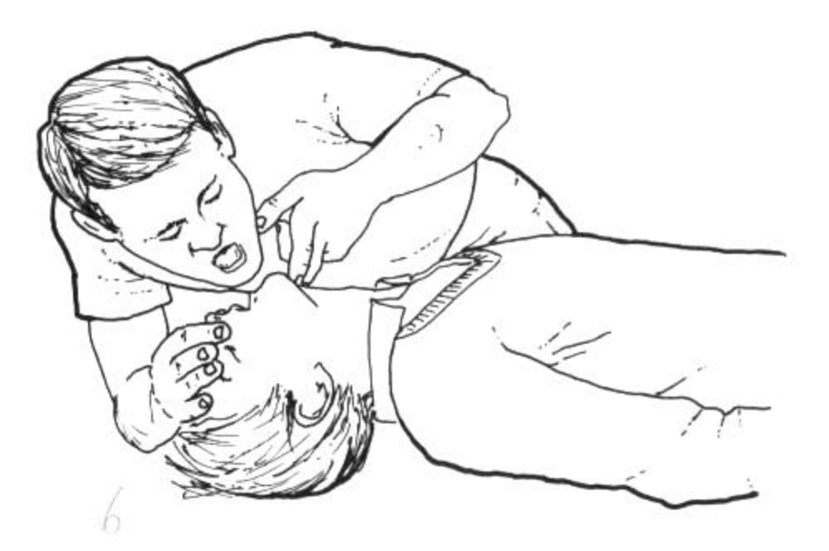
... aseaza-ti etans gura pe gura victimei si insuflati aer timp de 2-3- secunde.
In acelasi timp se verifica daca toracele se ridica atunci cand noi insuflam.
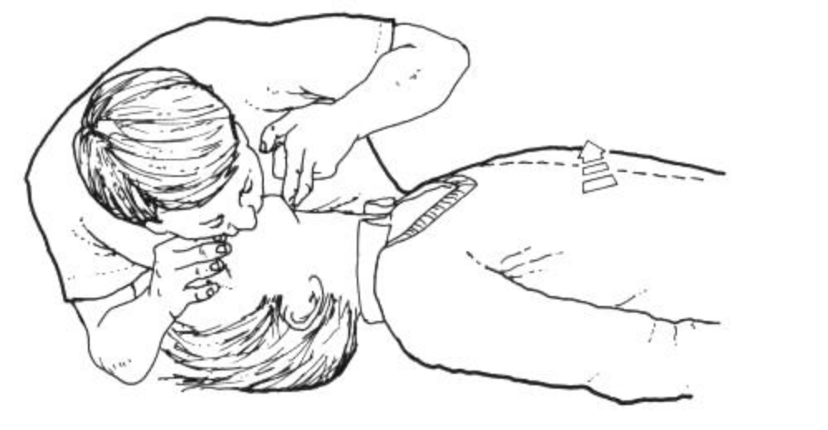
Fiecare respiratie trebuie sa fie suficient de puternica astfel incat toracele sa se ridice. Tineti capul in hiperextensie cu barbia ridicata indepartand gura de la gura victimei si lasati ca toracele pacientului sa revina.
Volumul de aer pe care il insuflam este mai important decat ritmul in care il administram.

TEHNICA MASAJULUI CARDIAC EXTERN
Cu victima asezata pe spate pe un plan dur se localizeaza punctul de compresie situat in partea inferioara a sternului.
Degetul inelar merge de-a lungul rebordului costal pana la apendicele xifoid(locul de intalnire a coastelor). La acest nivel langa acest deget se aseaza alte doua degete, respectiv degetul mijlociu si cel aratator, dupa care asezam podul palmei celeilalte maini, tangent la cele doua degete plasate pe piept, acesta este locul in care trebuie facute compresiunile toracice.
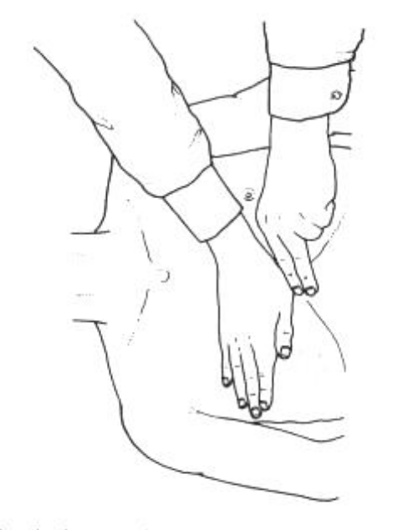
Ingenunchiaza langa victima, fa-i doua ventilatii, dupa care gaseste punctul de reper cu degetul inelar, pornind din partea inferioara a rebordului costal, catre apendicele xifoid(locul de intalnire a coastelor).
Ajungand cu degetul inelar la apendicele xifoid, asezati degetul mijlociu si aratator langa el, apoi asezam podul palmei celeilalte maini, acesta fiind locul in care trebuie facute compresiunile.
Asezam cealalta mana(cea cu care am reperat apendicele xifoid), peste mana situata pe stern fara ca degetele sa se sprijine pe torace.

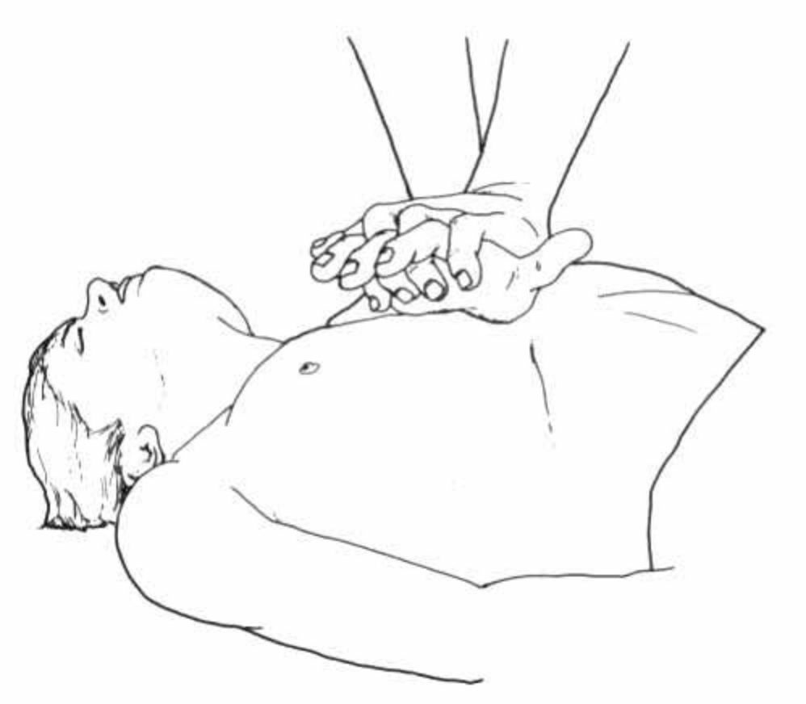

Cu coatele intinse, cu bratele perpendiculare pe stern, linia umerilor sa fie paralela cu linia longitudinala a pacientului se fac compresiunile astfel incat sa infundam sternul cu o adancime de aproximativ 4-5- cm(numarand cu voce tare, si 1 si 2 si 3 si 4 si 5).

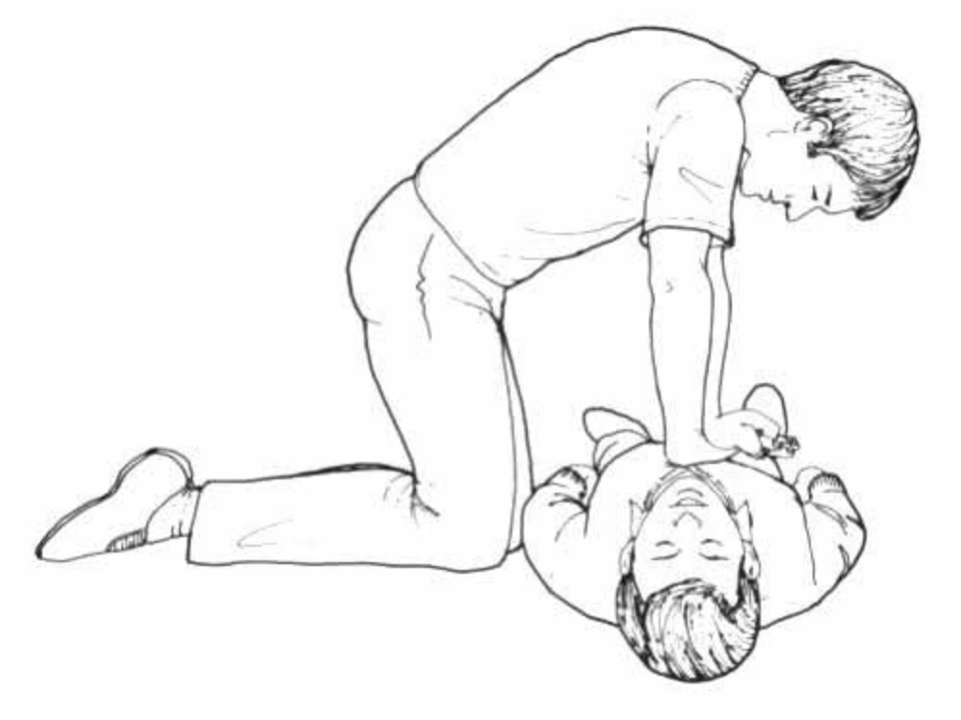
Frecventa compresiunilor externe trebuie sa fie de 80-100/min.

2. VICTIMA NU RESPIRA DAR ARE PULS
In acest caz prima etapa de actiune consta din efectuarea unui numar de 10 ventilatii artificiale dupa care anuntam 112 solicitand ajutor medical calificat.
Ne reantoarcem, reevaluam starea pacientului si vom actiona in functie de ceea ce vom constata.
In cazul in care situatia va fi nemodificata vom continua ventilatia pacientului verificand periodic pulsul pacientului.

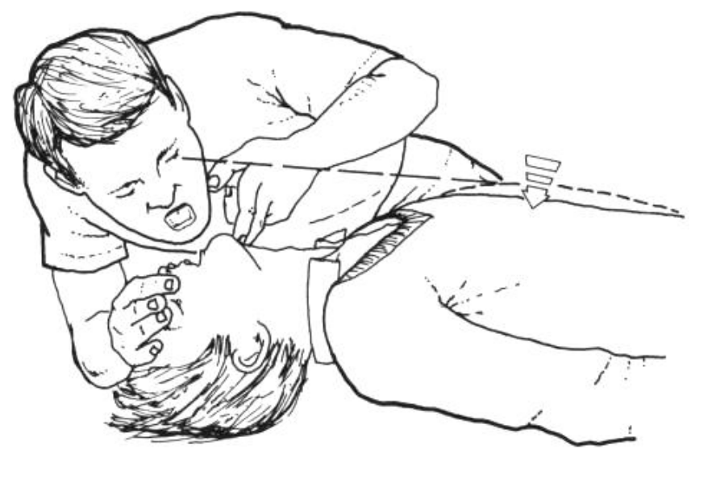
3. VICTIMA RESPIRA SI ARE PULS.
Daca victima respira si are puls, dar este inconstienta o vom aseza in pozitia laterala de siguranta.
Ingenunchind langa victima vom elibera caile aeriene prin hiperextensia capului si ridicarea barbiei.
Asezam bratul cel mai apropiat al victimei in unghi drept fata de

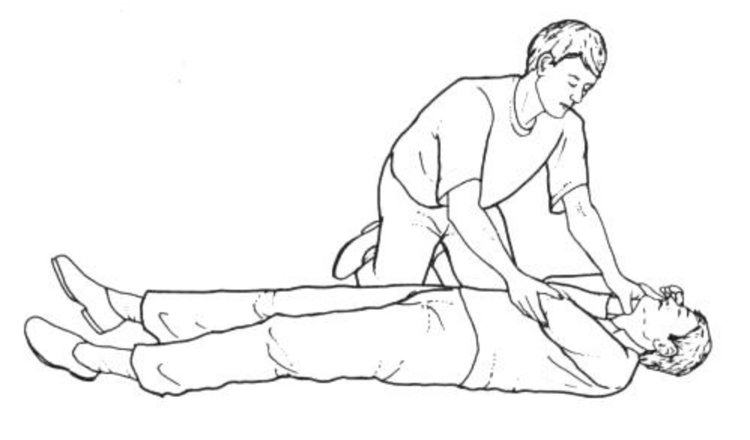
corp, iar antebratul se indoaie in sus.
Vom trece celalalt brat al victimei peste torace asezand dosul palmei pe obrazul victimei.
Se ridica genunchiul(cel opus fata de salvator) victimei, tragandu-l in sus si mentinand piciorul pe pamant.
Cu o mana vom prinde umarul opus fata de salvator si cu cealalta mana genunchiul pacientului.
Il vom intoarce lateral spre salvator.
Ne asiguram ca se sprijina pe genunchi si pe cot, rearanjam capul in hiperextensie si deschidem gura.

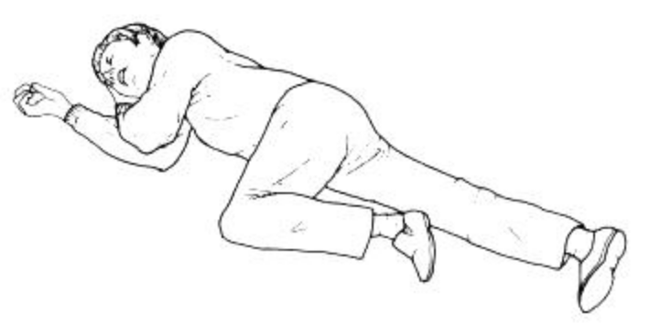
Anuntam la 112 solicitand ajutor medical specializat calificat.
Ne reantoarcem apoi la victima, reevaluam situatia si supraveghem pacientul pana la sosirea echipajului medical.

Întocmit,
Specialist SSM
Ing. Okros Adalbert

